ГАУ «КЦСОН Ленинского района г.Екатеринбурга»

Директор:
Луначева Нэля Михайловна
тел. (343) 376-56-68
Адрес: ул.8 Марта, 16

Заведующий
отделением сопровождения замещающих семей
Маркарова Лариса Александровна
тел. (343) 371-11-45
Адрес: ул.Пушкина, 9

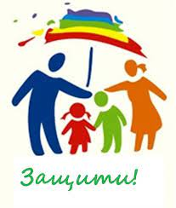

«КЦСОН Ленинского района
г. Екатеринбурга»
Ул. 8 Марта, 16 «з»
Директор:
Луначева Нэля Михайловна
376-56-68
1,3,5,10,15,21,27,32

Что делать, когда предлагают наркотики

Последствия приема наркотиков
- зависимость;
- нарушения работы всех жизненно важных органов и ЦНС;
- деградация личности;
- вероятность скорого летального исхода;

Как сказать нет?

- Нет. (Четко и без сомнений).
- Я уже пробовал, мне не понравилось.
- Употребление наркотиков уголовно наказуемо.
- Я не хочу. Наркотики приводят к зависимости
- Меня не возьмут на хорошую работу, если я буду наркоманом.
- Не хочу. Мне весело и интересно жить и без наркотиков.
- Я хочу родить здорового ребенка в будущем.
- Мне это не интересно.
- Я видел последствия употребления наркотиков, мне это не нужно

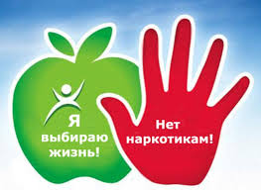

Государственное
автономное учреждение
социального обслуживания
Свердловской области
«Комплексный центр
социального обслуживания
населения Ленинского района
города Екатеринбурга»



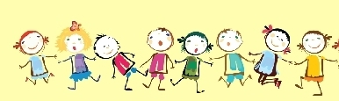

В России проблема употребления наркотиков подростками на сегодня приобрела очень большой масштаб.
Треть зависимых людей, обратившихся за медицинской помощью именно несовершеннолетние.

Подростки - самая уязвимая часть населения в этом вопросе! Они переживают сложный период роста и созревания, находятся в поиске себя и дальнейшего пути. Им очень легко попасть под влияние, особенно если рядом нет значимого близкого взрослого.

Будьте рядом, берегите и любите своих детей! Принимайте их вместе с проблемами! Направляйте, прививайте любовь к спорту, формируйте правильные здоровые семейные ценности!

Всероссийская линия
«Здоровая Россия»
бесплатные консультации по вопросам здорового образа жизни, отказа от употребления алкоголя и наркотиков
8 800 200-0-200
Федеральная горячая линия по вопросам наркомании и алкозависимости
бесплатно, круглосуточно
8 800 700-50-50
Что нужно делать, чтобы обезопасить своих детей?
- Внимательно изучите тему наркомании, виды психотропных веществ, их влияние на поведение и организм человека, последствия. Эта информация поможет вам выявить проблему на начальном этапе и принять своевременные меры по спасению вашего ребенка.
- Научите своих детей открыто говорить с вами, делиться своими переживаниями, успехами и достижениями. Дайте им свободу в поиске того, что им действительно нравится.
- Внимательно изучайте круг общения ребенка, его друзей. Разрешайте проводить им время в вашем доме. Когда дети находятся на виду, намного легче уловить смену их интересов, настроений и своевременно принять меры.
- Подпишитесь на страничку сына или дочери в социальных сетях. Следите за его новостной лентой, изучайте личную информацию в профиле, сферы его интересов и увлечений, определите его ближайший круг друзей. Не навязывайтесь, не комментируйте посты – просто наблюдайте со стороны.
- Следите за своим поведением и манерой общения. Если вы обладаете вредными привычками, курите или нецензурно выражаетесь, покажите на собственном примере, как вы от них избавляетесь. Тем самым вы укрепите свой авторитет и уважение в глазах ребенка, докажите, что достигли поставленной цели, хоть это и было тяжело. Дети, которые растут в семьях, где не боятся говорить о серьезных проблемах и их последствиях, доверяют свои переживания, поддерживают друг друга и радуются каждому, пусть и незначительному, успеху, редко попадают в зону риска.


